**Kreuzfahrtbericht ART 372**

San Francisco, 12.02.2019 der

**„Fjorde, Schären und schmucke Küstenorte“**

**27.06.2025 – 05.07.2025 (8 Tage)**

|  |  |  |  |  |  |
| --- | --- | --- | --- | --- | --- |
| **Datum** | **Hafen** | **Geplant lt. Ausschreibung**  **Ankunft             Abfahrt** | | **Tatsächliche Zeiten**  **Ankunft       Abfahrt** | |
| **27.06.** | **Bremerhaven** |  | **18.00** |  | **19.42** |
| **28.06.** | **Auf See** |  |  |  |  |
| **29.06.** | **Ålesund / Norwegen** | **14.00** | **23.00** | **18.54** | **22.54** |
| **30.06.** | **Molde / Norwegen**  **Åndalsnes / Norwegen** | **07.00**  **15.00** | **12.00**  **20.00** | **06.42**  **14.36** | **12.12**  **20.00** |
| **01.07.** | **Sandane / Norwegen ®** | **08.00** | **18.00** | **07.48** | **18.36** |
| **02.07.** | **Bergen / Norwegen** | **08.00** | **20.00** | **07.48** | **19.54** |
| **03.07.** | **Ulvik / Norwegen ®** | **08.00** | **18.00** | **07.12** | **18.48** |
| **04.07.** | **Auf See** |  |  |  |  |
| **05.07.** | **Bremerhaven** | **09.00** |  | **06.18** |  |

**Kapitän Alex Zinkovskyi**

**Hotelmanager Remo Jahnkow**

**Schiffsarzt Dr. Roger Hofmann**

**Staffliste:**



**Passagiere:**

|  |  |  |  |
| --- | --- | --- | --- |
| **Age Between** | **Count** |  | **%age** |
| 0 to 20 years | 6 | 0.54 |
| 21 to 40 years | 25 | 2.24 |
| 41 to 60 years | 153 | 13.71 |
| 61 to 70 years | 368 | 32.97 |
| 71 to 80 years | 366 | 32.80 |
| 81 to 90 years | 192 | 17.20 |
| 91 to 100 years | 6 | 0.54 |
| **Figure Total** | **1116** | **100.00** |
|  |  |  |  |
| **Total Guests** |  |  |  |
|  |  |  |  |
| Average Age | **61.00** |  |  |

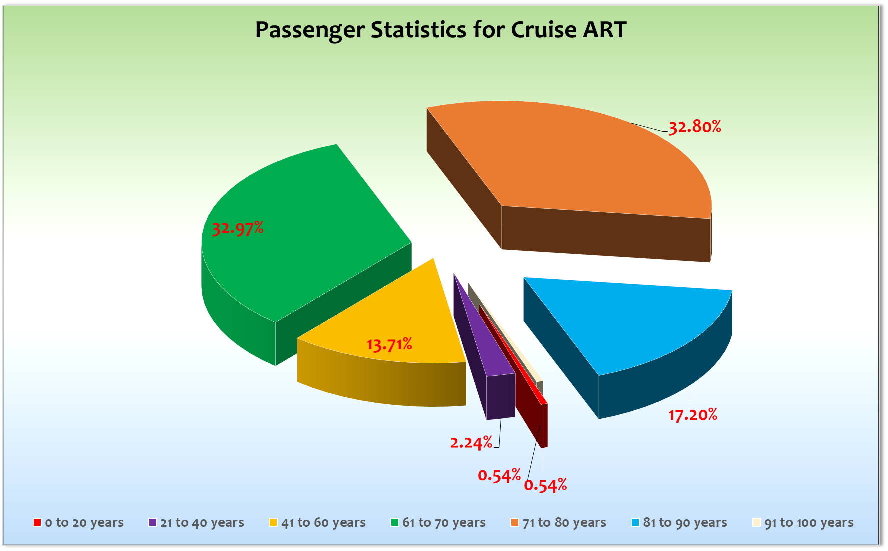

**Unplanmäßige Einstiege:**

**Unplanmäßige Ausstiege:**

**27.06. Bremerhaven**

Wir konnten erst um 19.45 Uhr losfahren wegen der Verspätung des letzten Busses.

Die Rettungsübung für alle anderen Gäste haben wir pünktlich durchgeführt und eine individuelle Sicherheitseinweiseung der letzten 36 Gäste fand nach dem Check-In an der Rezeption im Bordkino statt!

**28.06. Auf See**

Die üblichen Veranstaltungen am ersten Seetag einer Reise!

**29.06. Ålesund / Norwegen**

Hier hatten wir am Tag zuvor aufgrund des angekündigten Wetters die Ausflüge schon mal auf den Nachmittag verschoben. Leider mussten wir dann bei der Annäherung an die Lotsenstation feststellen, dass der Wind fast doppelt so stark (55 Knoten) war wie es dem Wetterbericht am Vortag zu entnehmen war. Dazu kam auch noch das der Wind für unser Anlegemanöver aus der leider komplett falschen oder besser gesagt ungünstigten Richtung kam (Südwest). Ein sicheres Anlegemanöver war somit nicht möglich und wir haben uns dann entschieden den Gästen ein bisschen Cruising im Stor- und Sunnylsfjord anzubieten. Nach einer 6-stündigen Passage kehrten wir wieder zurück nach Alesund wo wir bei viel besserem Wetter um 18.30 Uhr anlegen konnten und unsere Gäste konnten bis 22.30 Uhr noch einen privaten Landgang durchführen. 600 Gäste nutzten diese Möglichkeit!

**30.06. Molde / Norwegen**

Pünktliche Ankunft an der stadtnahen Pier. Die Rosenblüte beginnt so langsam und so haben unsere Gäste neben den Ausflügen auch diesen Aspekt Ihres Landgangs genossen. Ausflüge alles prima und trockene Bedingungen bis zu unserer Abfahrt. Schöne Passage des Romsdalsfjord bis zu unserer widerum pünktlichen Ankunft in Andalsnes.

**30.06. Åndalsnes / Norwegen**

Auch hier hatten wir eine Fülle von Ausflugsteilnehmern - allein 330 auf dem Goldenen Train und auch hier hat alles reibungslos funktionert. Die Witterung war wechselhaft bei 14°C.

**01.07. Sandane / Norwegen ®**

Sehr windige Bedingungen (60 Knoten) bei der Einfahrt in den Gloppenfjord. Gott sei Dank hat sich die Situation am Ende des Fjordes stark verbessert und so konnten wir ohne nenneswerten Probleme eine Ausbootung vor Sandane durchführen. Anfangs noch regnerisch später aufgelockert und trockene Bedingungen. Ausflüge alles prima!

**02.07. Bergen / Norwegen**

Diesmal lagen wir Skolten Süd und konnten auch hier den Landstromanschluss nutzen. Bergen zeigte sich von seiner besten Seite und es war ein wunderbarer sonniger Tag. Ein wunderschöne Passage durch die Schärenlandschaft von Bergen bei sonnigem Wetter rundeten diese Tag ab.

**03.07. Ulvik / Norwegen ®**

Wir befuhren die Innenpassage (Hardanger) von Bergen bis Ulvik und so hatten die Gäste bereits in den frühen Morgenstunden landschaftlich schöne Eindrücke. Bei Ankunft auf unserem Ankerplatz war es zunächst sehr windig und die ersten Anlegemanöver mit den Tendern waren sehr schwierig was sich aber während des Vormittags besserte. In Ulvik gibt es nur eine Anlegestelle und so kam es hier und da zu überschaubaren Wartezeiten, was die Gäste aber nicht bemängelten.

Insgesamt haben 850 Gäste die Möglichkeit genutzt einen Landgang durchzuführen.

**04.07. Auf See**

Ein schöner ruhiger Seetag mit dem üblichen Programm wie dem bayerischen Frühschoppen, Wiener Kaffeehaus und Abschieds-Gala-Abend.

**05.07. Bremerhaven**

Eine sehr zügige Ausschiffung und somit waren alle Gäste bereits um 09.45 Uhr von Bord und der letzte Bus verließ das Terminal um 10 00 Uhr.

Auch die Einschiffung verlief reibungslos und alles konnte pünktlich stattfinden! Rettungsübung und somit auch die Abfahrt!

**Hoteldepartment**

Sehr gute Zusammenarbeit mit dem gesamten Hotelteam unter der Leitung von Hoteldirektor Remo Jahnkow. Auch auf dieser Reise waren die Gäste begeistert vom Essen und der Freundlichkeit der gesamten Besatzung.

**Bridge / BSM / Technik**

NIL

**Fazit**

Eine weitere sehr erfolgreiche Kreuzfahrt mit bestimmt 80 % Erstkreuzfahrern. Es war wieder eine sehr gute Stimmung und so werden sicherlich viele der Gäste eine Neubuchung vornehmen.

**Entertainment Bericht von Christopher Fleith**

**Showensemble:** Das Showensemble spielte 4 **Shows,** während der 8 **Tage** Reise:

**Elements, Bilder einer Ausstellung, ABBA, Simply the best**

Die Shows des Ensembles waren alle sehr gut besucht.

**Gastkünstler:**

|  |  |  |
| --- | --- | --- |
| **Peter Jankech** | **Pianist** | **Täglich + Gottesdienste** |
| **Heinz Schürmann** | **Lektor** | **3 Vorträge** |
| **Margaux Fouché** | **Casa-Sängerin** | **4x Solo** |
| **Duc Nguyen** | **Pfarrer** | **2x Andacht + 1x Gottesdienst** |
| **Harry Borgner** | **Musiker** | **1x Solo-Show + 1x Show mit Glenn** |
| **Glenn Langhorst** | **Comedian** | **1x Solo-Show + 1x Show mit Harry** |

**Frühschoppen:**Maritimer Frühschoppen, Bayrischer Frühshoppen

**Sonstige Veranstaltungen:**

Willkommens Party, Schlager-Party

**Fazit:**

Zweite Kurzreise direkt im Anschluss an die ART371. 8 Tage bieten auch diesmal wieder für den Entertainmentbereich wenig Spielraum. Wir konnten den Gästen aber erneut ein abwechslungsreiches und sehr ansprechendes Programm bieten. Sehr gut besucht waren auch wieder die Shows des neuen Ensembles. Die nächsten 4 Shows haben diese Reise Premiere gefeiert. Die neu aufgelegte ABBA-Show hat sogar so viele Besucher angezogen, dass wir zum ersten Mal seit Ewigkeiten Gäste vor der Show-Lounge vertrösten mussten. Die Lounge platze aus allen Nähten. Jeder auch noch so kleine potentielle Platz wurde genutzt. In Zukunft muss bei der Show ein sehr ansprechendes Alternativprogramm geboten werden. Alle anderen Shows waren aber auch sehr gut besucht. Als Abend-Künstler waren Glenn Langhorst und Harry Borgner an Bord. Beide kamen, wie immer, beim Publikum sehr gut an. Die Zusammenarbeit mit beiden lief wie immer reibungslos.

Die Lektorate übernahm auf dieser Reise Heinz Schürmann. Sehr kompetenter und sehr gut informierter Lektor. Allerdings hat er eine sehr spezielle Vortragsart, so dass die Vorträge durchaus etwas langwierig wirken und es auch nicht immer ganz so einfach ist, ihm zu zuhören.

Erster Einsatz auf dieser Reise für unseren Bordgeistlichen Duc. Sehr angenehme Zusammenarbeit und schöne Andachten. Insgesamt lässt sich sagen: Aus Entertainment-Sicht eine sehr schöne und auch erfolgreiche Reise. Bei einem vollgepacktem Routenplan konnten wir unseren Gästen ein schönes und abwechslungsreiches (Abend-)Programm bieten.

**Christopher Fleith**

Entertainment Manager / MS Artania